ЗВІТ З ЛАБОРАТОРНОЇ РОБОТИ №4

«Обробка форм»

з курсу «Програмування та підтримка web-застосувань»

студентки групи ПА-18-3

Дольнікової Юлії Сергіївни

кафедра комп’ютерних технологій, ДНУ

2020/2021 н.р.

**Зміст**

Постановка задачі 3

Лабораторна робота №3 3

Лабораторна робота №4 3

Розв’язок 4

Теги index.html: 5

Приклад роботи index.html: 8

Валідація index.html: 14

Теги profile.html: 15

Сторона серверу 16

Валідація 21

Створення структури бази даних 23

Робота з базою даних 29

Приклад роботи 33

Висновки 38

# **Постановка задачі**

## **Лабораторна робота №3**

Створити гіпертекстову сторінку з формою, куди помістити якомога більше доступних елементів (унікальних елементів має бути не менше 10), які дозволяють введення даних. Написати CGI-скрипт на мові (C++|PHP|Perl|JavaScript|Shell) за Вашим вибором. За допомогою скрипта забезпечити контроль даних перед відправкою їх на сервер.

Для обробки даних, які переслані на сервер, створити CGI-скрипт на обраній мові (C++|PHP|Perl|JavaScript|Shell). Розкодовані дані повернути клієнтові.

## **Лабораторна робота №4**

Написати PHP-скрипт для авторизації клієнта. Дані про клієнтів зберігати в таблиці MySQL або SQLITE. Для розробки бази даних можна використати PHPMyAdmin.

# **Розв’язок**

Відразу хочу зазначити, що стилі, які я використовую для створення всіх сторінок в цій лабораторній роботі схожі на стилі минулих робіт, тому я не буду зупинятися на їх поясненні.

Тепер почнемо розглядати цю лабораторну роботу.

Спочатку створимо html сторінки. Для цього завдання нам знадобиться дві сторінки: перша – головна сторінка для регістрації - index.html, друга сторінка - профіль - profile.html.

## **Теги index.html:**

Почнемо із головної сторінки, яка має наступний вигляд:

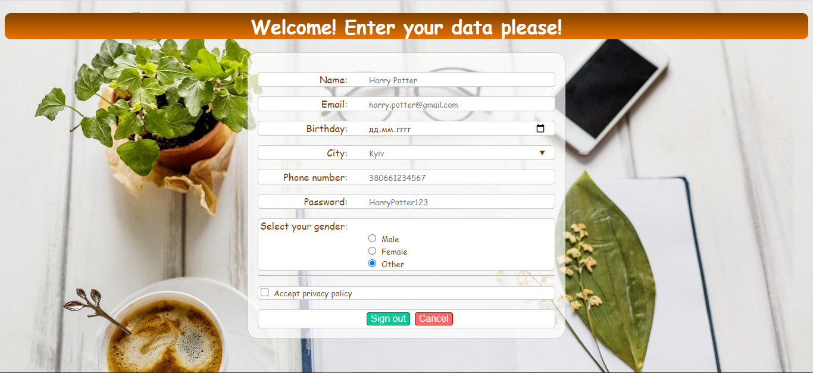

Тут ми бачимо 10 input’ів, всі вони мають схожий вигляд. Для всіх полів ми вказуємо 6 основних атрибутів:

1. type – тип поля вводу,
2. id – унікальний ідентифікатор поля,
3. name – ім’я, яке буде використовувати сервер для обробки введених даних,
4. class – вказуємо клас стилів для цього елементу,
5. placeholder – напівпрозора підказка,
6. onChange – тут ми вказуємо js функцію, яка буде перевіряти правильність введених даних.

Також для кожного поля в мене є тег <label>, у якому ми вказуємо заголовок для всіх полів вводу.

Тепер розглянемо всі поля більш детально:

1. Name – текстове поле типу text:



1. Email – поле для вводу електронної пошти типу email:



1. Birthday – поле для вибору дати типу date:



1. City – випадаючий список з містами типу list/datalist:

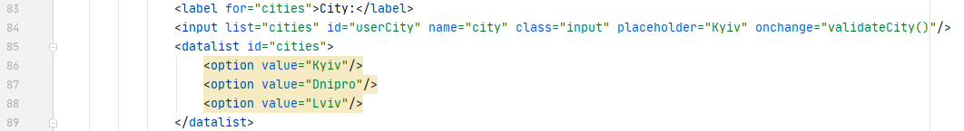

1. Phone number – поле для вводу номера телефону типу tel:



1. Password – поле для вводу паролю типу password:



1. Select your gender – поле для вибору одного варіанту з можливих типу radio:



1. Accept privacy policy – checkbox:



1. Sign out – кнопка для підтвердження введених даних та відправки їх на сервер (тип submit):



1. Cancel – кнопка для видалення всіх даних з форми (тип reset):



## **Приклад роботи index.html:**

Тепер розглянемо роботу з цією сторінкою.

Спочатку розглянемо позитивний сценарій, колі всі поля заповнені та коректні:

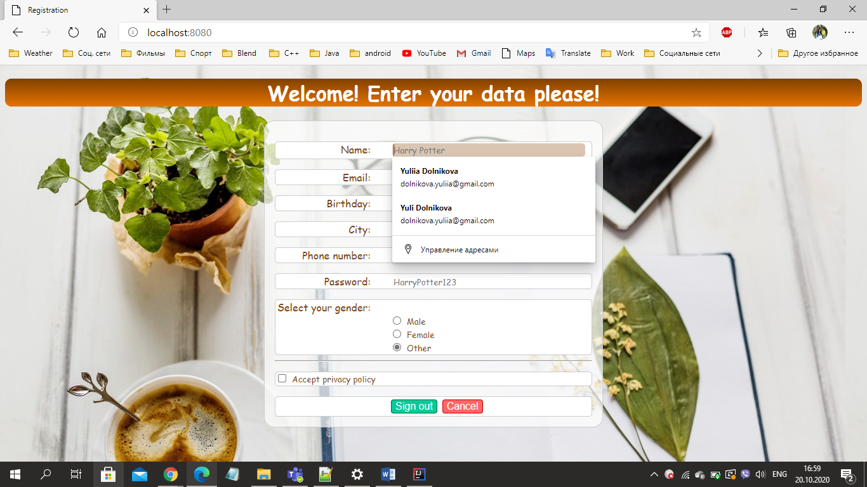

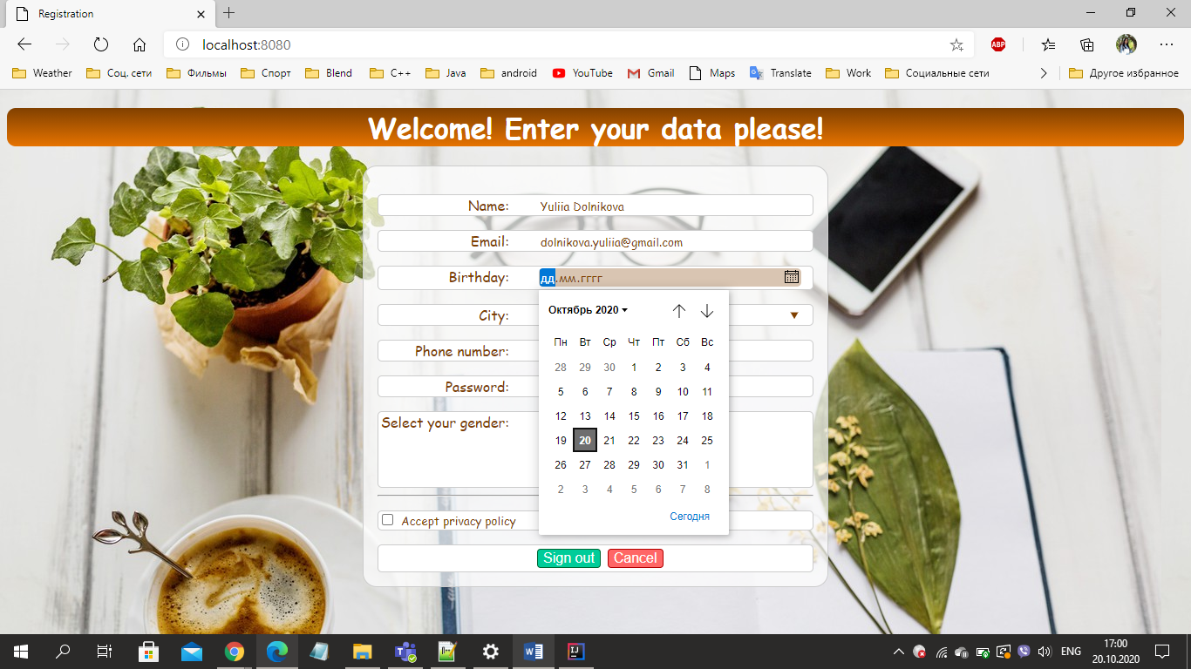

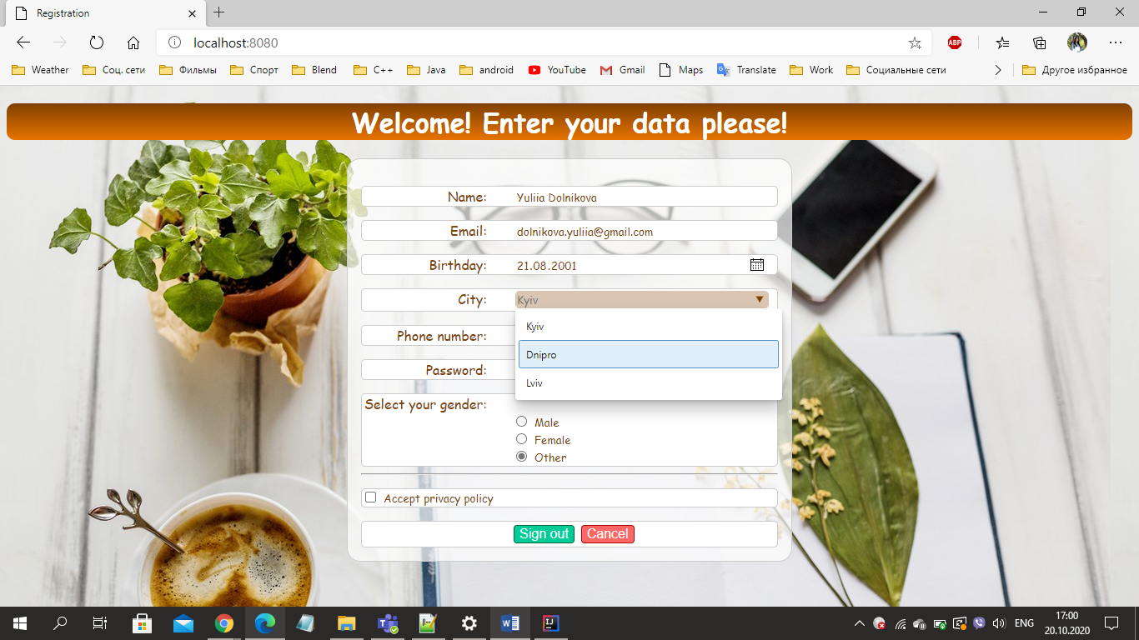

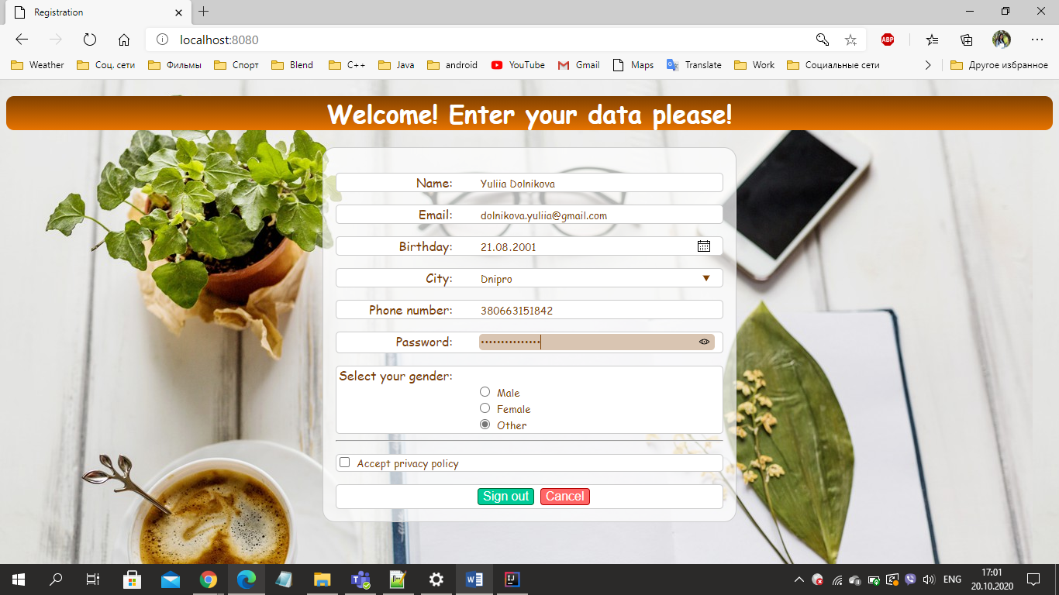

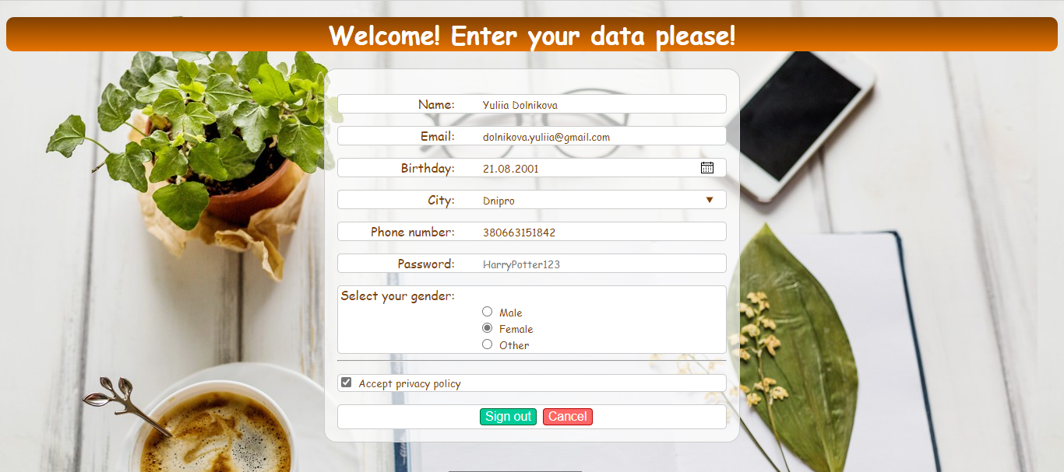

І тепер, якщо ми натиснемо клавішу Sign out, ми перейдемо на сторінку профілю:

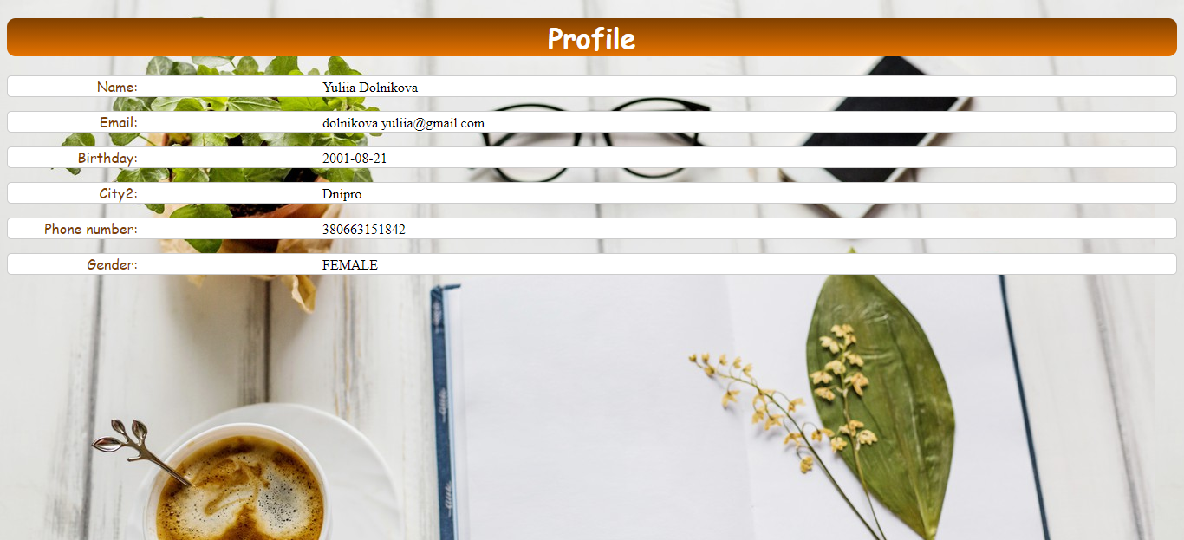

Далі, якщо ми повернемося назад і натиснемо кнопку cancel, то всі наші введені значення видаляться і всі поля для вводу приймуть початковий стан:

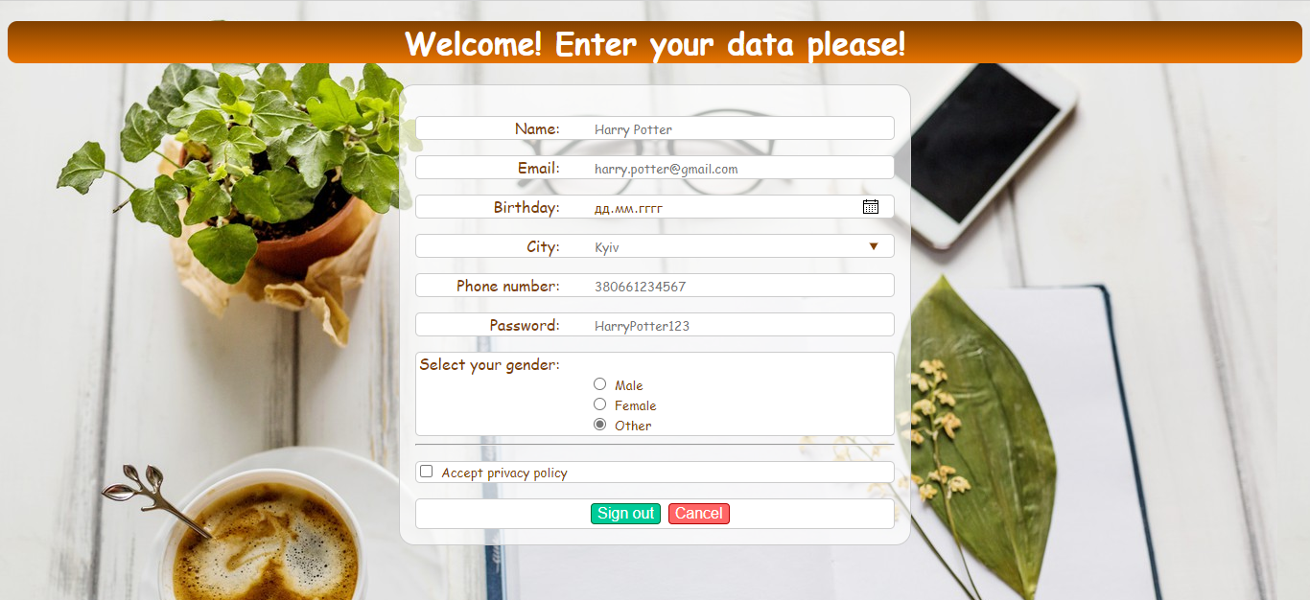

Тепер, якщо ми спробуємо підтвердити нашу регістрацію, ми побачимо повідомлення про те, що поле “Accept privacy policy” є обов’язковим для заповнення. Це повідомлення з’явилося завдяки атрибуту required у тезі цього чекбоксу.

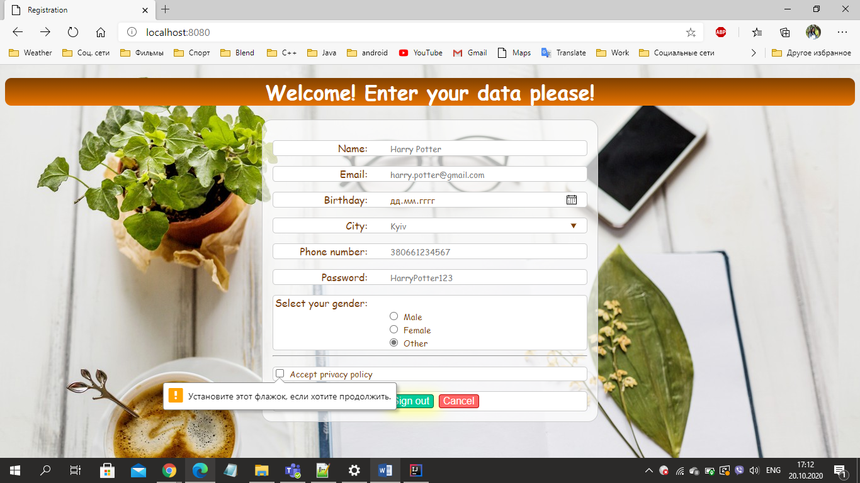

Поставимо необхідний прапорець та, не ввевши при цьому всі або декілька полів, натиснемо кнопку регістрації. Після цього ми побачимо, що порожні поля підсвічуються червоним, завдяки функціям JavaScript:

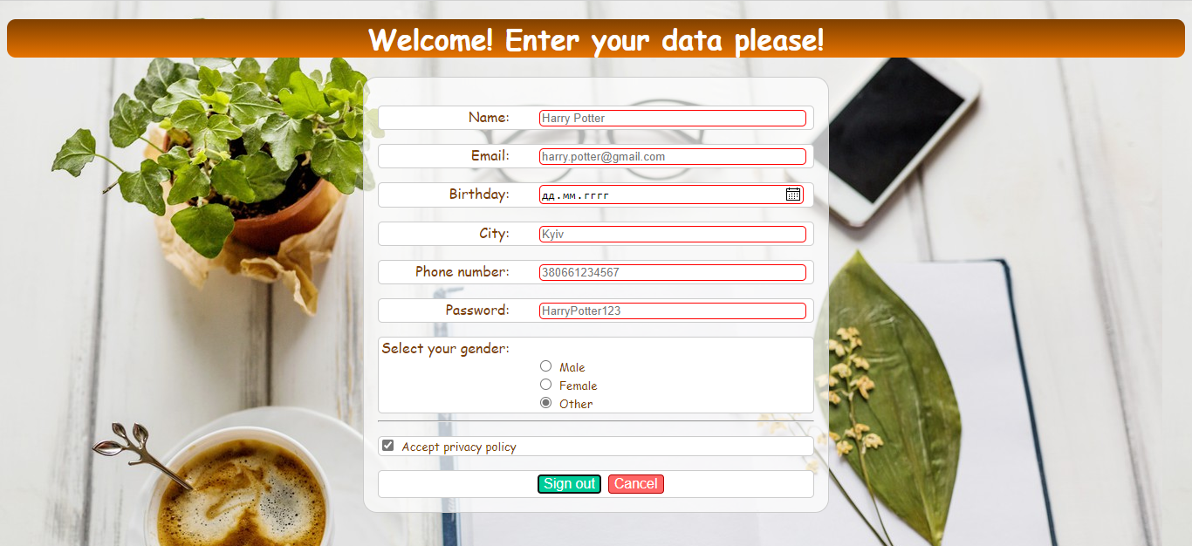

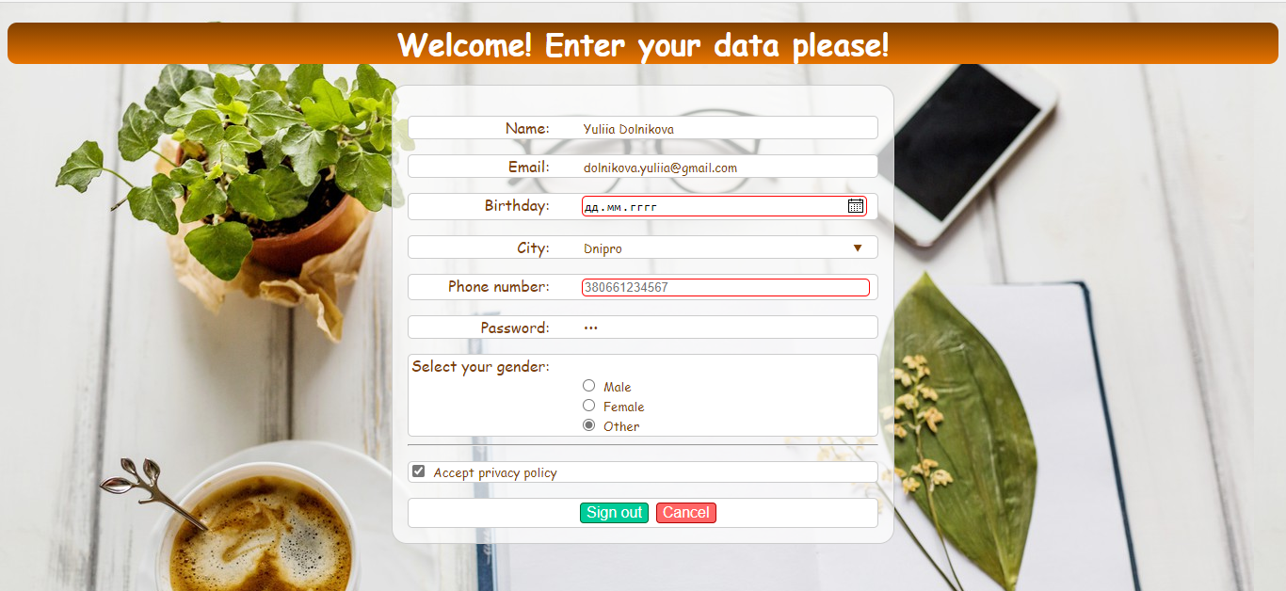

Тепер спробуємо ввести всі поля, але поле пошти заповнити неправильно. Після підтвердження регістрації ми побачемо повідомлення про помилку, яке з’являється завдяки тому, що у цього поля вказаний тип пошти:

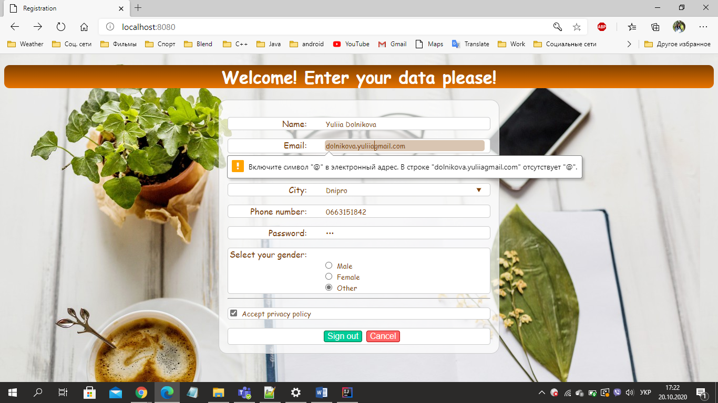

Тепер зробимо так само із номером телефону та, завдяки атрибуту patterm, у якому вказуємо який саме має бути вигляд у цього поля, побачимо повідомлення про помилку:

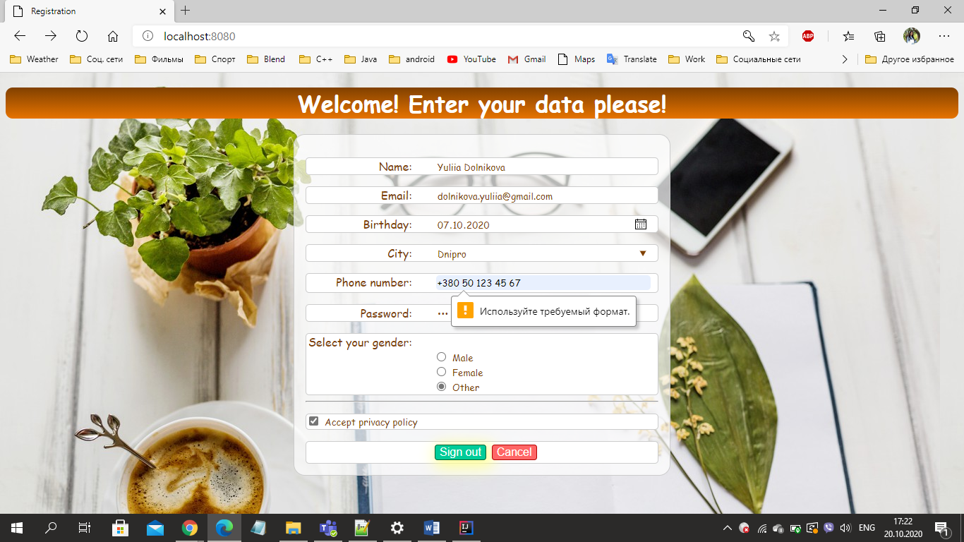

## **Валідація index.html:**

Валідація в мене дуже проста: я отримую значення елементу за його ідентифікатором, обрізаю пробіли з боків та перевіряю, чи не порожнє значення, яке залишилось:

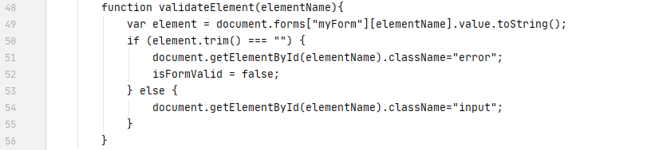

Усі інші функції просто викликають цю та параметром передають у неї ідентифікатор елементу:

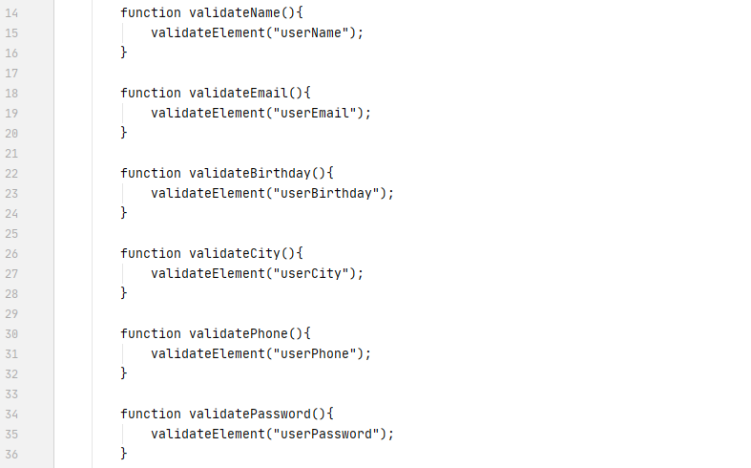

Спільна функція, що перевіряє всю форму, просто викликає ці окремі функції.

## **Теги profile.html:**

Перш за все хочу зазначити, що я використовую thymleaf для того, щоб працювати з даними, які надійшли на сторінки із серверу:

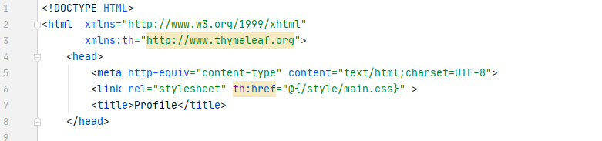

Далі я працюю із такими же тегами, як і у index.html та майже з такими ж атрибутами. На цій сторінці є лише один новий атрибут: th:text завдяки якому я можу виводити данні із серверу.

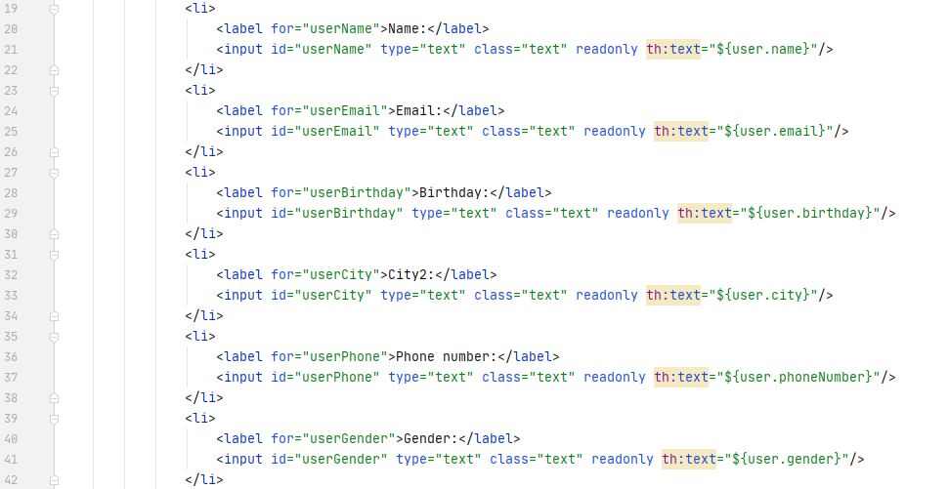

## **Сторона серверу**

Для створення сторони серверу я використовую об'єктно орієнтовану мову програмування Java разом з найпопулярнішим та найголовнішим її феімворком Spring. Для збірки проекту я використовую Maven.

Якщо коротко, завдяки Spring нам не потрібно в кожному класі створювати нові об’єкти інших класів, які потрібні нам для роботи. Spring самостійно створює та зберігає всі об’єкти, які нам потрібні, та впроваджує між ними залежності.

Також важливою частиною Spring є Spring MVC, завдяки якому ми можемо легко конфігурувати спілкування між Java -кодом та UI.

Для початку нам треба створити сам проект, використовуючи найголовніше середовище розробки Java-програм: IntellijIdea. Це можна легко зробити за допомогою офіційного сайту Spring - <https://start.spring.io/> , де нам просто потрібно вказати всі необхідні параметри. Саме тому я не буду зупинятися на конфігурації програми, а розгляну лише основні класи.

Спочатку нам потрібно створити 2 dto-класи – це класи, які містять лише приватні поля, що описують реальну модель об’єкту, у моєму випадку – це користувач. Мені знадобиться саме 2 таких класи: перший – для створення користувача, другий, для відображення його у профілі. Звичайно ми можемо створити лише один спільний клас, але тоді, ми будемо повертати зайві данні (наприклад, пароль), що звичайно не дуже добре, особливо коли мова йде про конфеденційність.

Також у класі для створення користувача я використовую анотацію @DateTimeFormat, у якій вказую формат дати з UI, для того, щоб коректно її зберегти.

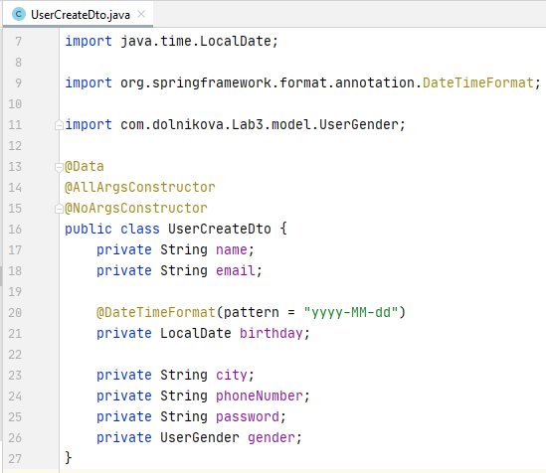 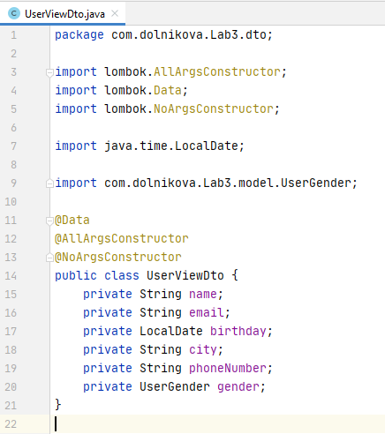

UserGender – це простий enum:

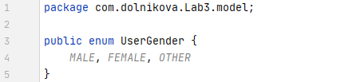

Але з UI, замість об’єкту цього enum’у, нам приходить звичайний рядок, тому треба зробити конвертор рядку у enum:

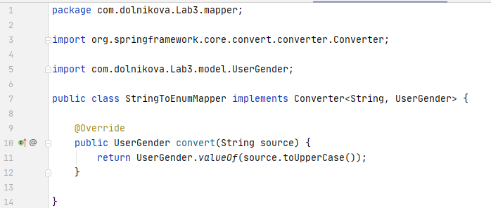

Цей клас ми маємо додати у кофіг:

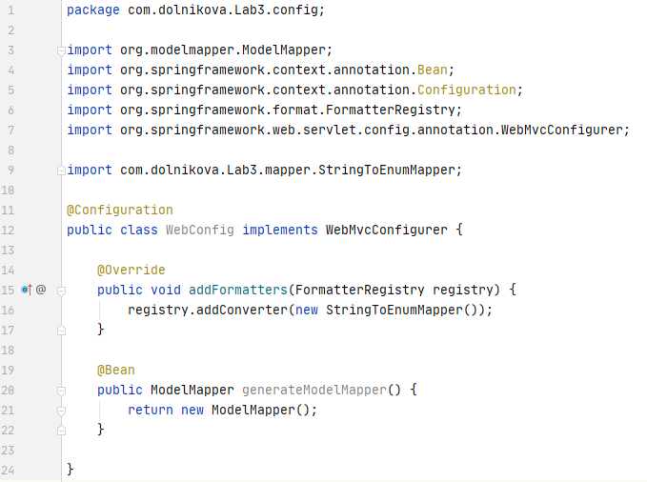

Також нам знадобиться конвертор одного дто у інше. Слід зазначити, що анотація @Component вказує Spring, що він має створити об’єкт цього класу.

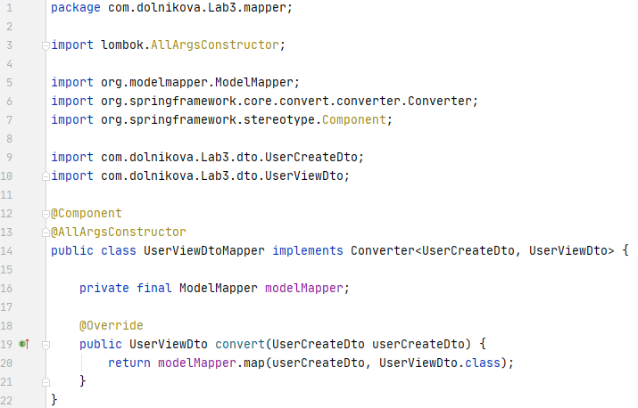

Тепер нам потрібно зробити контролер, який буде обробляти запит, який приходить з нашої форми. Анотація @Controller вказує Spring, що з цього класу потрібно зробити об’єкт і що цей клас буде слугувати для обробки запитів. За допомогою анотації @PostMapping вказуємо тип запиту і який метод його обробляє. Анотація @AllArgsConstructor вказує, що Spring має використати в цьому класі, створений раніше, об’єкт конвертору.

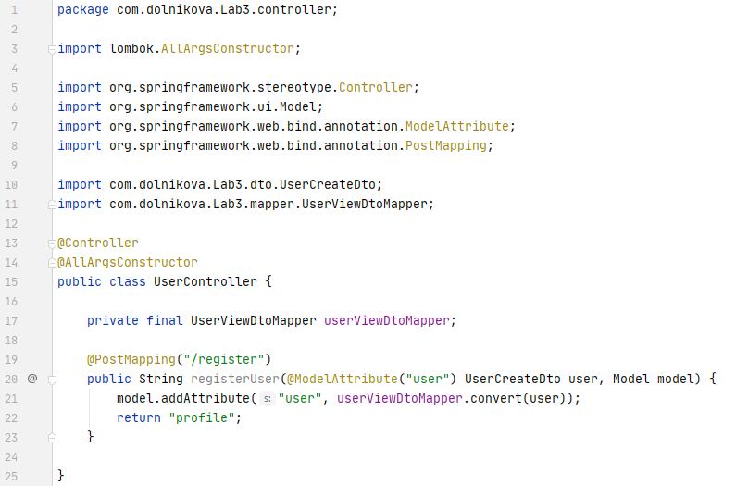

На цьому розробка нашої простої сторінки регістрації завершена!

## **Валідація**

Для валідації потрібно створити шаблон для пароля та пошти:

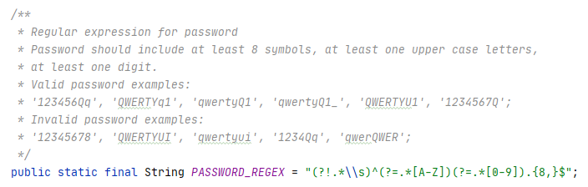

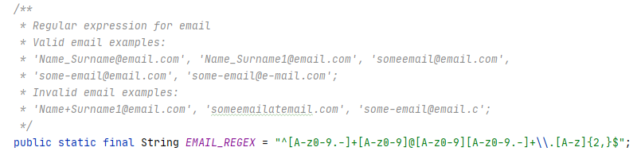

Далі у дто для регістрації та логіну треба вказати які самі поля мають відповідати цим шаблонам:

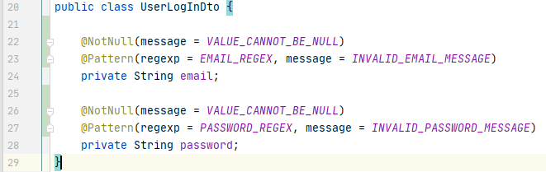

І такі самі патерни треба прописати на наших html сторінках:

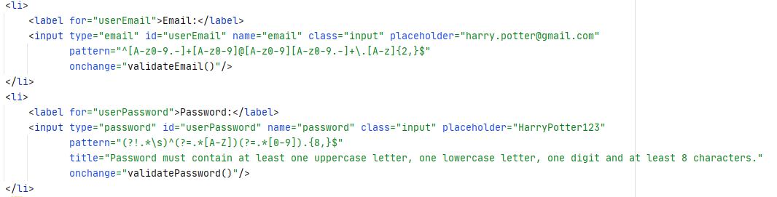

Це потрібно для того, щоб в майбутньому ми могли відокремити бєкєнд частину нашого доданку від його фронтенд частини.

## **Створення структури бази даних**

Нашою базою даних буде MySql. Для роботи з базою будемо використовувати Workbench. Спочатку створимо саму базу даних:

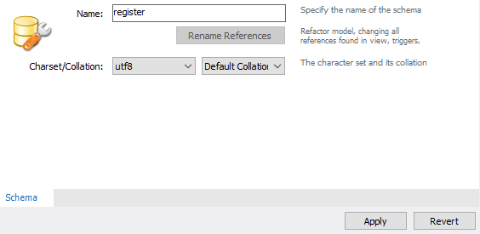

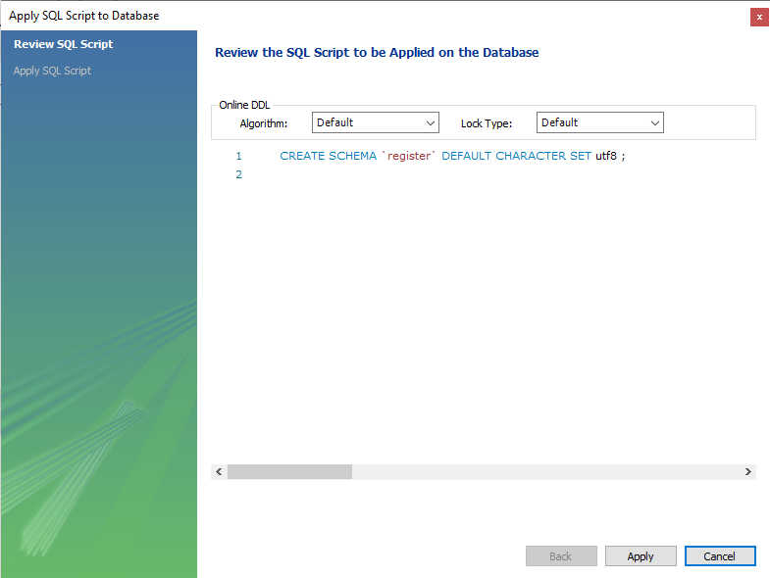

Тепер перейдемо до розробки структури бази. Для цього використаємо плагін Liquibase, за допомогою якого ми можемо не лише створювати таблиці, а також змінювати їх та відслідковувати ці зміни. Спочатку нам треба підключити його у pom.xml:

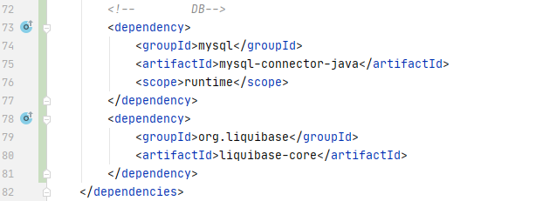

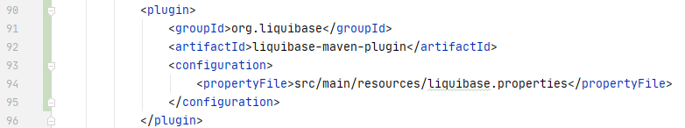

Далі пропишемо данні для підключення у файлі налаштувань Liquibase:

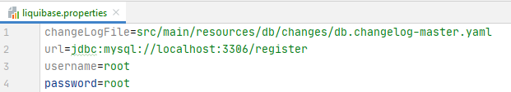

Тепер для роботи з базою даних за допомогою Spring Boot пропишемо данні для підключення у головному файлі налаштувань нашої програми. Слід зазначити, що Spring Boot буде автоматично зчитувати усі налаштування з цього файлу і нам не знадобиться робити для цього ніяких додаткових дій:

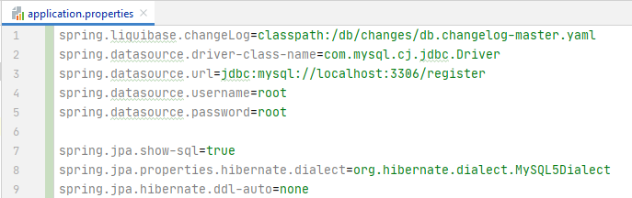

Тепер можемо створювати файли ченджлоги, у яких будемо записувати наші зміни у структуру бази. Ці файли будуть мати формат yaml, бо він простіше та красивіше ніж xml. Спочатку створимо основні таблиці, а саме genders, cities та users.

Почнемо з genders, тут ми вказуємо назву таблиці (рядок 14), та її поля (рядки 15-28), які складаються з імені (рядки 17, 24), типу (рядки 18, 25) та додаткової інформації, такої як чи є дане поле ключем (рядок 21), чи може воно мати нульові значення (рядки 22, 27) та чи є це поле унікальним (рядок 28).

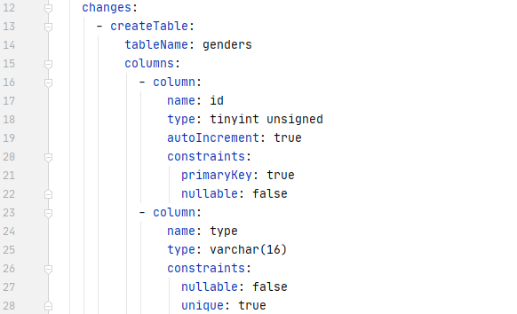

Тепер додамо данні в цю таблицю:

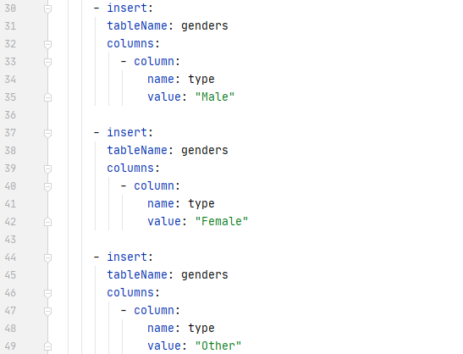

Аналогічно створюємо таблицю cities:

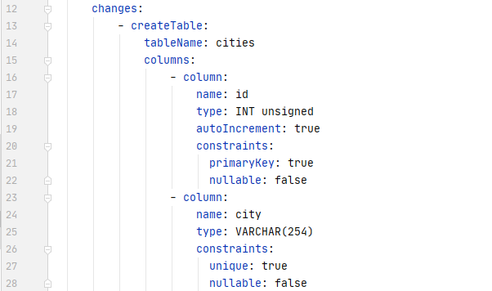

І додамо данні:

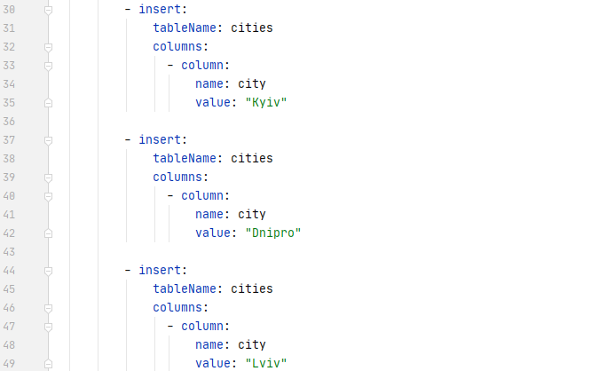

Аналогічно створюємо таблицю users, але в неї ми не додаємо жодні значення. Також відмінністю є те, що в таблиці users ми маємо зовнішній ключ на таблицю cities та genders:

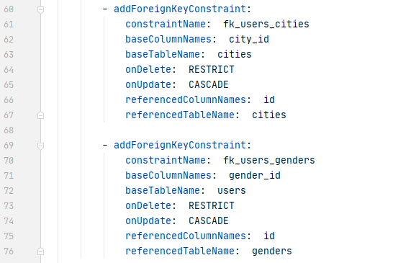

Тепер підключимо файли створення цих двох таблиць у основний файл:

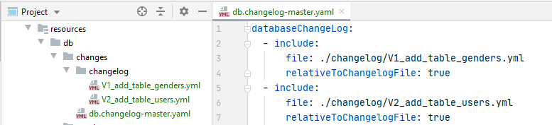

І запустимо оновлення бази. Після цього, в нашій базі ми маємо наступні таблиці, де друга та третя потрібні для збереження історії оновлень:

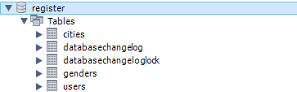

Також ми можемо побачити, що данні, які ми додавали у таблицю genders та cities були успішно додані:

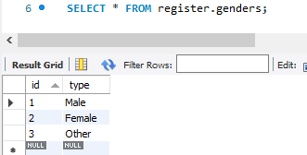 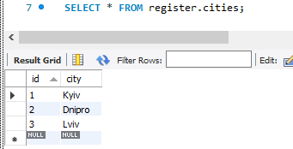

Основна структура бази готова.

## **Робота з базою даних**

Спочатку створимо моделі, які будуть зберігатися у базі.

Перша – це Gender. Тут ми використовуємо наступні анотації на рівні класу:

* @Data – вона автоматично додає до класу гетери та сетери;
* @EqualsAndHashCode – перевизначає методи порівняння, використовуючи для цього всі приватні змінні класу;
* @AllArgsConstructor – додає до класу конструктор, параметрами якого – є всі приватні змінні цього класу;
* @NoArgsConstructor – додає до класу конструктор без параметрів;
* @Entity – робить з класу сутність, яка буде зберігатися у базі;
* @Table – за її допомогою вказуємо назву таблиці, в якій буде зберігатися ця сутність;

Та анотації на рівні змінних:

* @Id – вказує на те, що це поле є унікальним ідентифікатором;
* @GeneratedValue – вказує на те, що значення у поля буде автоматично збільшуватися;
* @Enumerated – тут ми вказуємо як саме хочемо зберігати наше перечислення: порядковий номер чи значення. Краща обирати значення, бо тоді, прі зміні порядку в перечисленні все буде працювати як і раніше;
* @Column – вказує на назву колонки, де буде зберігатися це поле, також чи може поле бути нулем та чи має воно бути унікальним;
* @ColumnTransformer – вказує як саме треба трансформувати колонку, для SQL запитів. В цьому випадку, треба зробити значення перечислення написаним великими літерами.

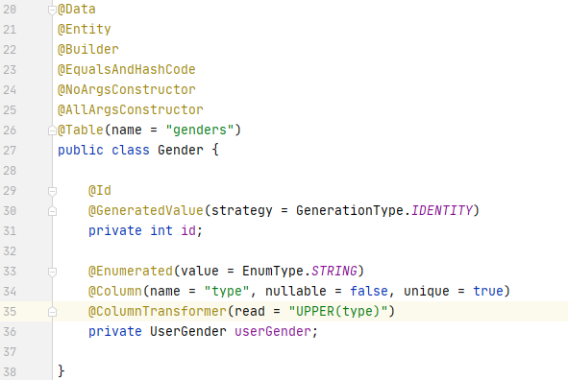

Друга – це City. Вона аналогічна Gender:

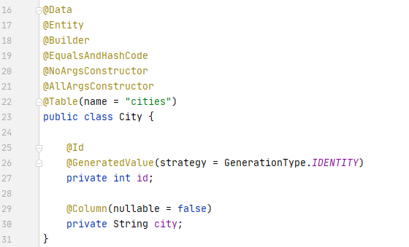

Третя – це User. Тут ми додаємо нову аннотацію @ManyToOne, яка вказує на відносини між двома моделями.





Тепер, коли і база даних, і сутньості створені можемо перейти до створення репозиторіїв. Репозиторії створюємо за допомогою JpaRepository, де першим параметром вказуємо на сутність, з якою буде працювати цей репозиторій, а другим – на тип унікального ідентифікатора цієї сутньості.

Для таблиці genders нам знадобиться лише один метод пошуку за значенням:

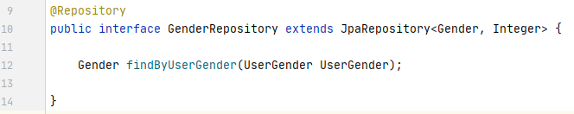

Для таблиці cities нам також знадобиться один метод пошуку за значенням:

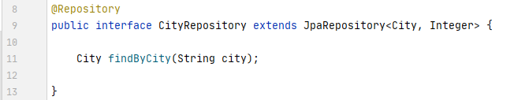

І для таблиці users – пошук за поштою (для логіна: рядок 13) та перевірка чи існує вже користувач з такою поштою (для регістрації: рядок 15)

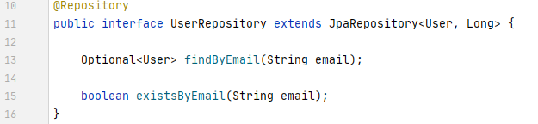

Тепер перейдемо до сервісу, який буде працювати з репозиторієм.

Під час регістрації ми маємо перевірити пошту на унікальність та, якщо пошта унікальна, зберегти дані про користувача. Слід зазначити, що пароль задля безпеки треба зберігати в закодованому вигляді (рядок 27).

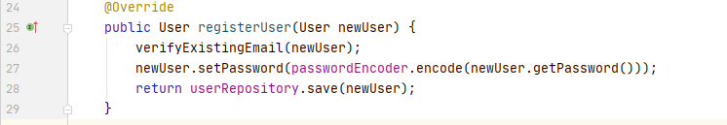

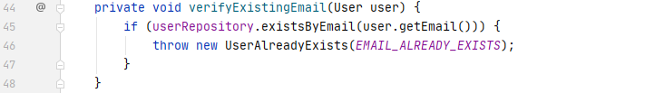

Під час входу ми маємо спочатку знайти користувача за поштою, а потім перевірити введений пароль зі збереженим:

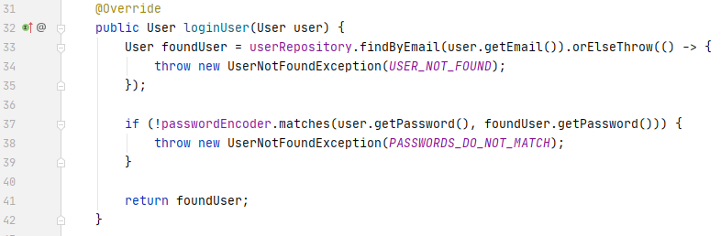

На рівні фасадів ми будемо конвертувати один тип в інший. Також у фасаді ми зробимо перевірку на співпадіння паролів під час регістрації:

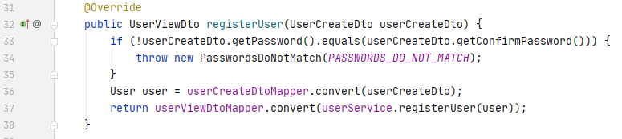

# **Приклад роботи**

Головна сторінка:



З неї перейдемо на сторінку регістрації:

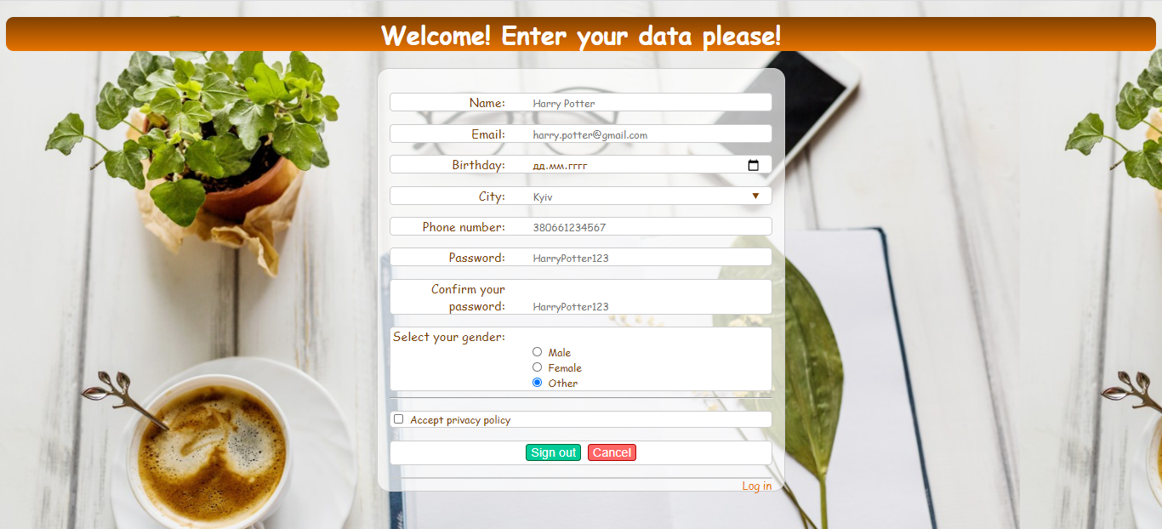

Якщо ми залишимо поля порожніми або введемо данні у невідповідному форматі, то ці поля будуть підсвічені червоним:



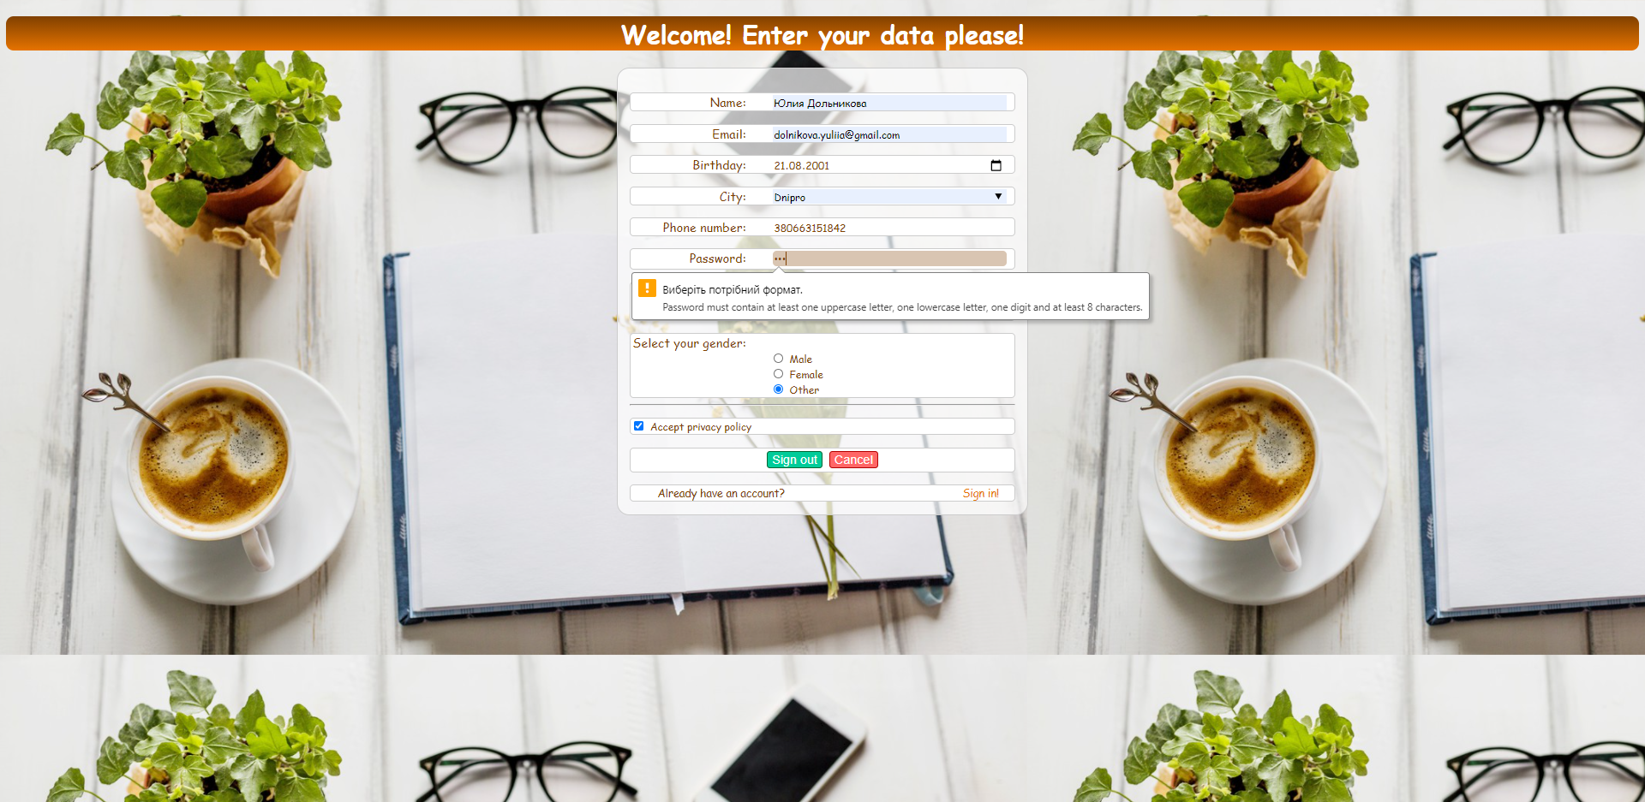

Ввевши некоректні данні ми отримуємо відповідні помилки:

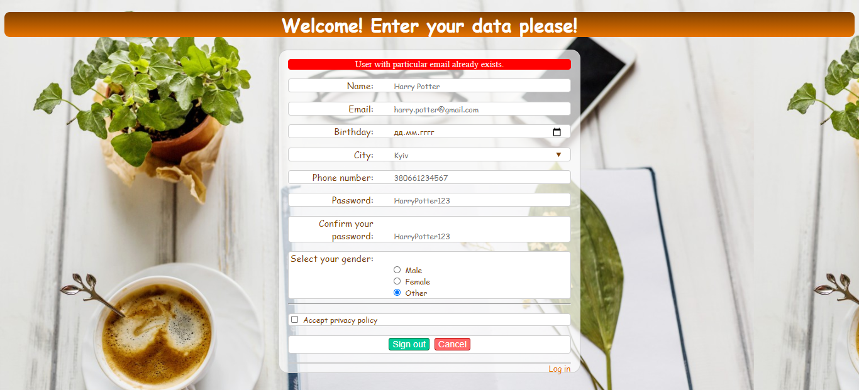

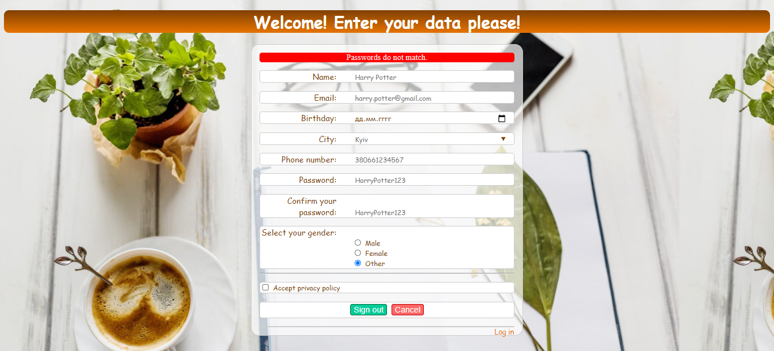

Тепер створимо нового користувача:

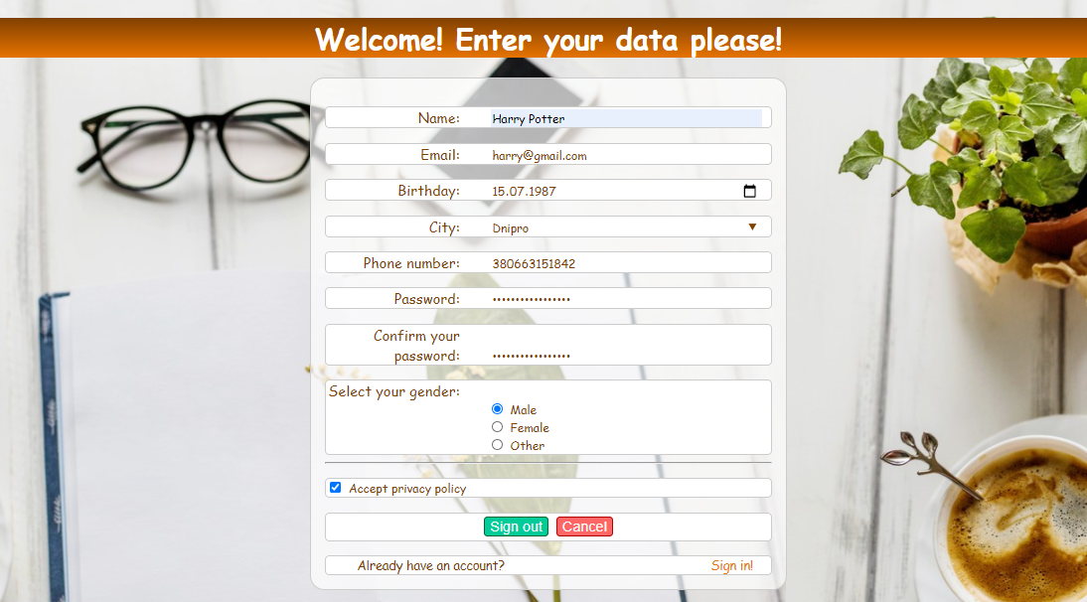

І після цього нас переадресує на сторінку логіну:



Тут також є валідація:

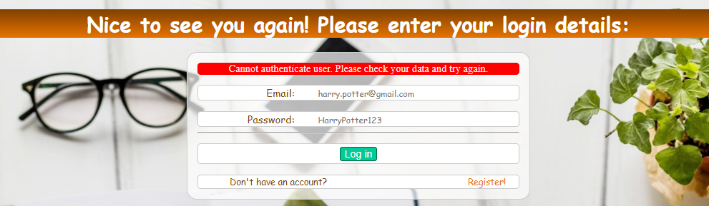



І після вводу вірних даних ми потрапляємо на сторінку профілю:



‘

# **Висновки**

В третій лабораторній роботі створила дві сторінки із валідацією. Для обробки даних користувача я створила просту Java-програму. В четвертій лабораторній роботі я додала базу даних MySql та розширила можливості користувача: тепер при регістрації його данні зберігаються у базі і він має можливість увійти в свій профіль, а також вийти з ньогою

Весь код можна знайти у мене на GitHub: https://github.com/YuliProgrammer/SimpleRegistrationApp/tree/master .